Sáng ngày 13/10/2022, tại trường THCS Trâu Quỳ , cô giáo Đồng Phương Dung tham gia kì thi Giáo viên dạy giỏi cấp Thành phố môn Toán.

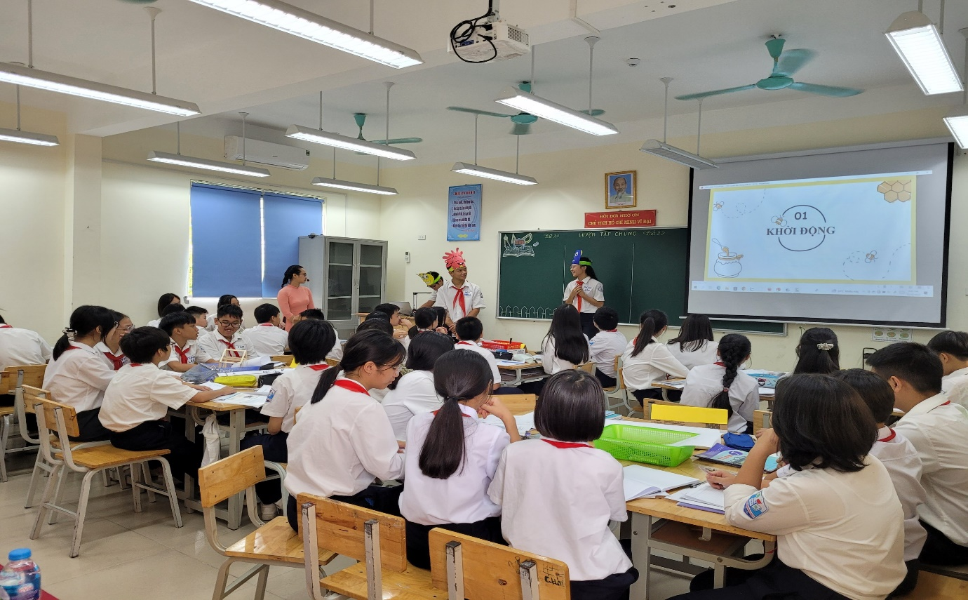

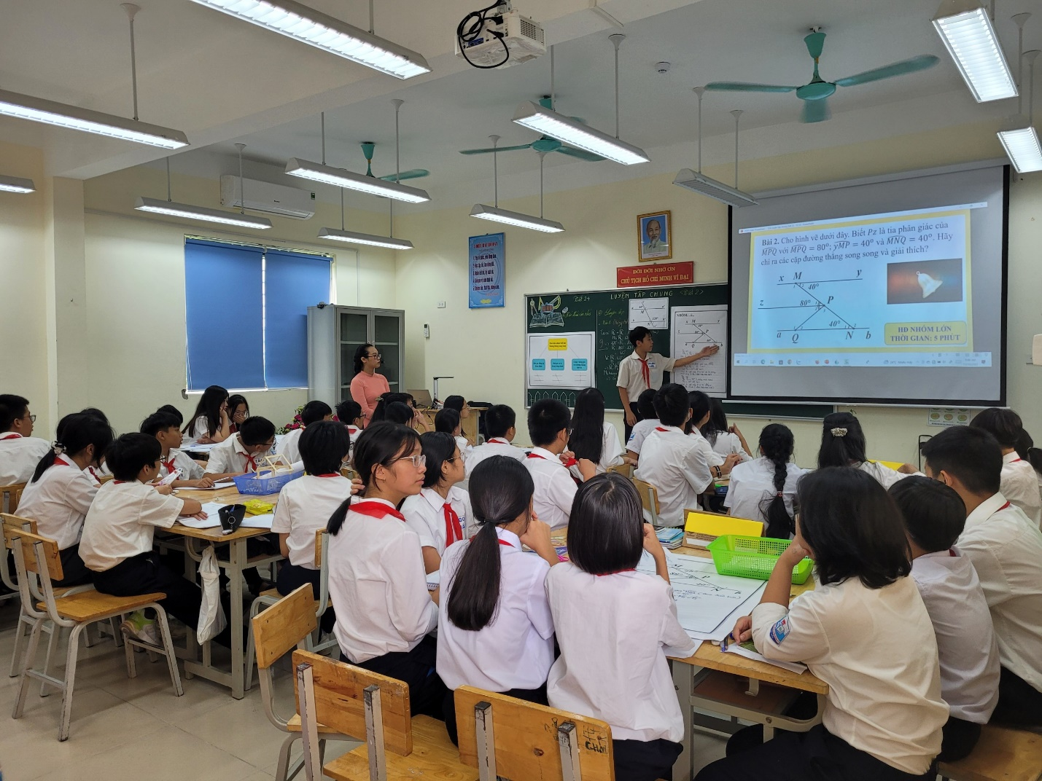

Tiết dạy “Luyện tập chung – Tiết 2” thuộc Toán lớp 7 Sách giáo khoa mới theo chương trình giáo dục phổ thông 2018.

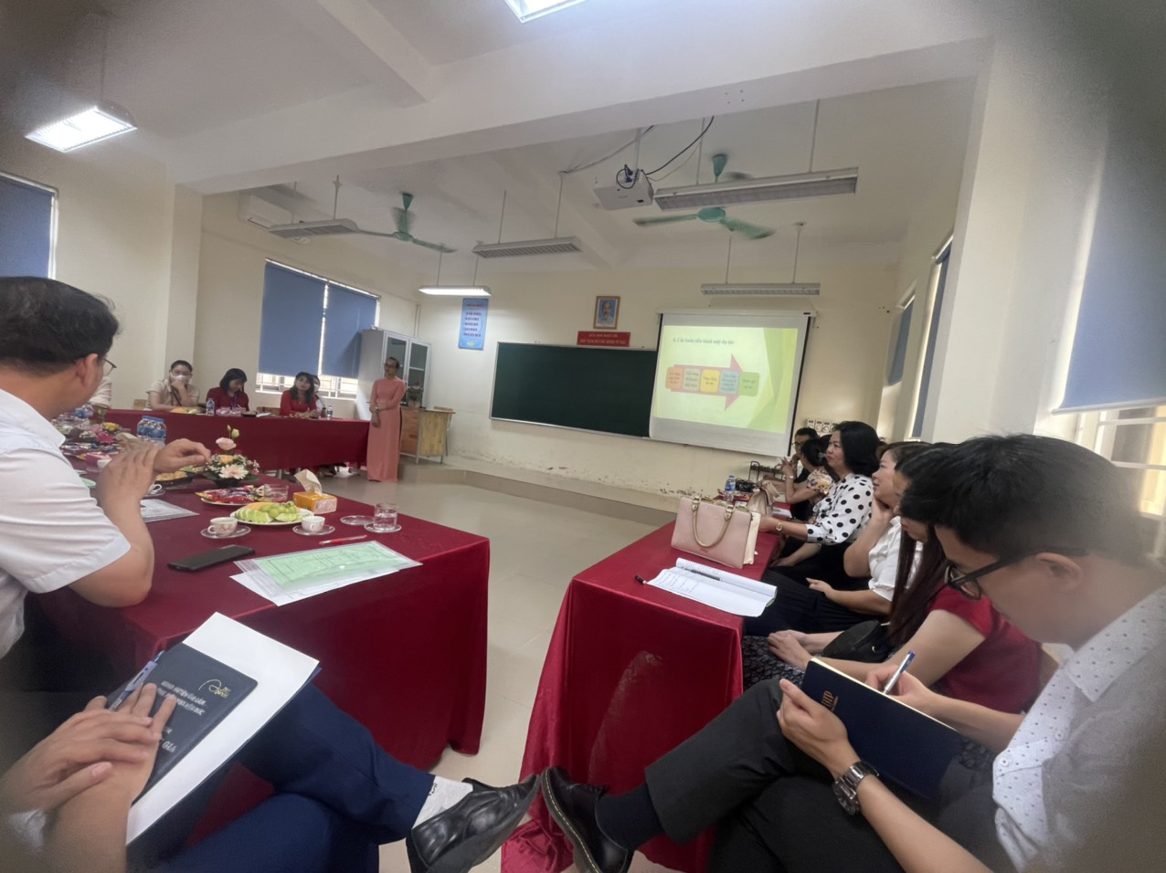

Cô giáo tự tin thuyết trình trước Hội đồng Ban giám khảo về giải pháp dạy học tích cực đã được áp dụng thành công trong các tiết học.

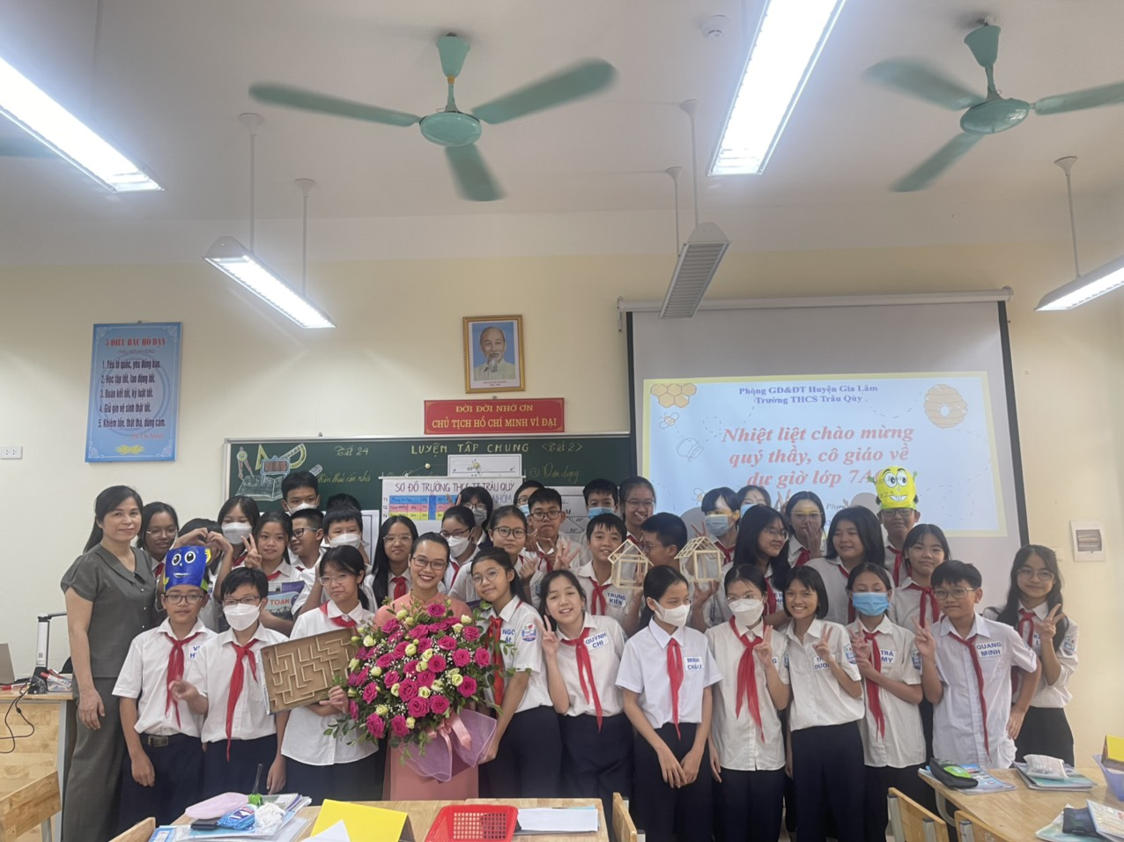

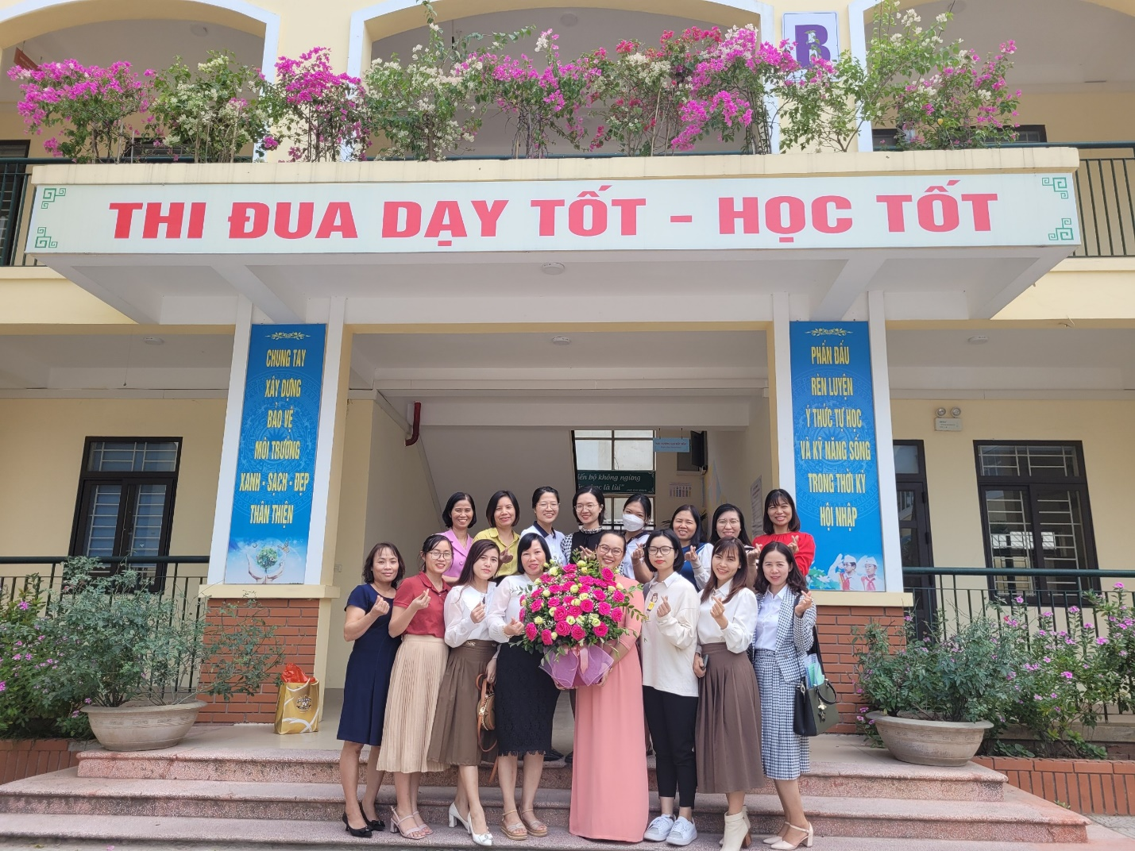

Tiết dạy kết thúc thành công trong quyết tâm cao độ của cô giáo, sự ủng hộ nhiệt tình từ phía các em học sinh và sự hỗ trợ đồng hành của tập thể sư phạm Trường THCS Đông Dư.